系統名稱

設計文件

專案名稱 | 專案名稱
撰寫日期 | 撰寫日期
發展者 | 發展者姓名

版次變更記錄
版次 | 變更項目 | 變更日期
0.1 | 初版 | 2011/12/2

目錄
版次變更記錄 1
1. 系統模型與架構(System Model/System Architecture) 1
2. 介面需求與設計(Interface Requirement and Design) 1
3. 流程設計(Process Design) 2
4. 使用者介面設計(User Interface Design) 3
5. 類別圖設計(Class Diagram) 4
6. 循序圖設計(Sequence Diagram) 6
7. 資料細部設計(Data Design) 7

- 系統模型與架構(System Model/System Architecture)
(說明：描述系統之架構。可用UML之deployment diagram或自己畫的block diagram表達此系統包含的模組，以及與模組之間的關係。架構圖應與SRS一致，但可特別強調介面與實際佈署之環境。）
差勤管理系統主要用於管理與統計單位人員的出缺勤狀況，更是人力資源管理中不可或缺的一環。差勤管理系統的主要部分為請假處理、加班處理、出缺勤管理等三個部份，為了能提供員工線上輸入差假單的功能，大部分的單位會提供透過Web使用者介面。
差勤管理系統架構於應用程式伺服器上，而資料庫則架構於資料庫伺服器上。主要的作業係透過網頁的方式來提供服務，因此所有工作站端的機器需要和主機透過HTTP或TCP/IP的方式連線，應用系統的部分皆置於網頁伺服器上，共有請假管理元件、加班管理元件、出缺勤管理元件與使用者申請作業元件。置於網頁伺服器上的應用程式則以ODBC的方式和資料庫伺服器連線，並提供資料存取的服務。

Fig 1. 系統架構圖 (System Architecture)

- 介面需求與設計(Interface Requirement and Design)
(說明：將SRS中的介面需求做更明確的設計，可描述介面名稱、介面提供者、介面使用者、連結方式、輸入資料、輸出資料與對應之介面需求等)
Interface Design Criteria
依照系統需求規格中之介面需求，本系統對於介面設計上的限制如下：
CRI0012 | 轉入打卡的檔案格式為ASCII文字檔格式
CRI0013 | 使用者可同時使用mouse與Keyboard來操作
CRI0014
CRI0015

- 流程設計(Process Design)
(說明：可用UML之activity diagram、state transition diagram或一般的程式流程圖描述所開發的系統流程，目的是運用流程圖或狀態圖設計整個系統的完整運作。此部份應是操作概念的細部設計。)
- 出缺勤管理流程圖
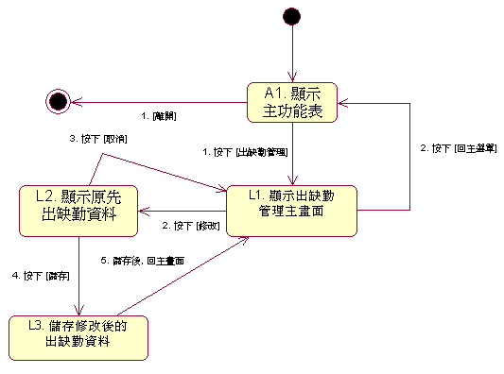
狀態描述(State description)
Name | A1. 顯示主功能表
Definition | 進入主選單作業前，表示系統登入已完成，並依據使用者不同的權限顯示管理畫面或一般使用者的輸入選單
Activity | 記錄使用者的編號於Session中

Name | L1. 顯示出缺勤管理主畫面
Definition | 本作業提供使用者執行對於出缺勤管理的修改與瀏覽的選項，但不包含新增與刪除作業
Activity | None

Name | L2. 顯示原先出缺勤資料
Definition
Activity

Name | L3. 儲存修改後出缺勤資料
Definition
Activity
- 加班管理流程圖
….

- 使用者介面設計(User Interface Design)
(可用各種畫面設計方式，如發展網頁prototype、繪製PowerPoint投影片等，去設計你的主要系統畫面。此部份應是使用者介面分析的進階設計)
- 登入畫面
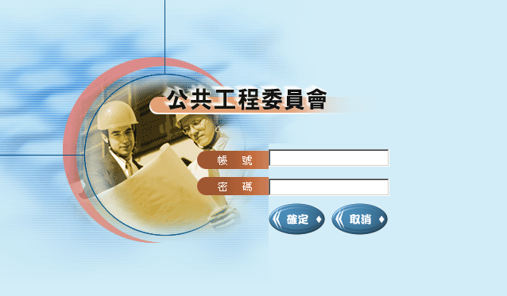
- 介面設計二
- 介面設計三
- 介面設計四
- 介面設計五
- 介面設計六
- 介面設計七
- 介面設計八

- 類別圖設計(Class Diagram)
(發展UML之class diagram，明確設計系統中包含哪些類別，以及這些類別之間的關係。若遇到非一般物件類別或特殊物件類別，如HTML、JavaScript、JSP、Servlet等，可用stereo type表達，如<<JavaScript>>、<<Servlet>>)。
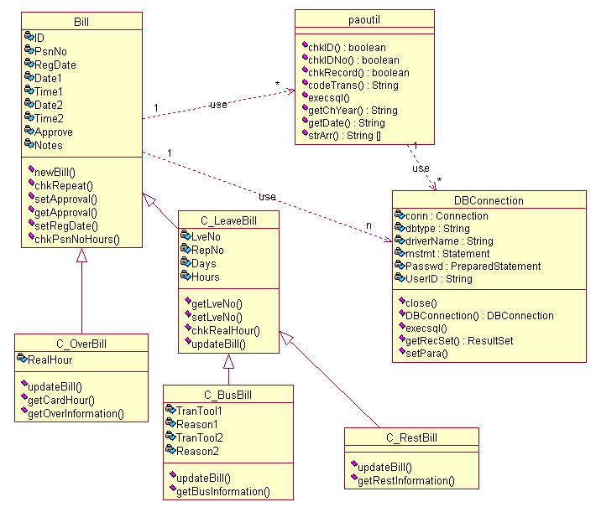
類別圖分析(class diagram analysis)主要來自於使用案例的描述(use case description)，由人事管理人員使用案例可得出六個名詞(noun)，分別為行事曆、加班單、請假單、出差單、出缺勤資料、班別等。由一般員工使用案例可得出六個名詞，分別為加班申請單、請假申請單、出差申請單。（加班查詢、請假查詢、出差查詢等則為動詞）。在經過刪除重複且在本專案及未來的專案中重複使用率低的名詞外，我們挑選部分的名詞作為發展本專案的類別之用，所挑選的類別與各類別間彼此的關係分別表述於上面的類別圖中。其中Bill的類別為所有單據的共用資訊與方法皆置於其中，而C_OverBill與C_LeaveBill則分別為加班單與差假單的類別，C_BusBill為出差單的類別，其中包含有一些出差申請特有的欄位，C_RestBill為請假單的類別，包含有一些請假的方法。
本專案為提供各個JSP及相關類別對於存取資料庫的作業方式能一致，也提高元件的再用率，故將資料庫存取的作業功能獨立設計，即類別圖中的DBConnection類別。此外對於一些常用到的程式功能則集中於paoutil的類別中。
Class Name | Bill
Description | 所有單據共同資料與方法，例如單據編號、申請者員工編號、起始日時、結束日時等資料。本類別為所有單據的基礎類別。
Relationship with other classes | C_LeaveBill、C_OverBill
Traceability with other use case | 加班管理使用案例、差假管理使用案例、加班資料維護使用案例、差假單維護使用案例、差假統計表使用案例、申請作業使用案例、加班申請使用案例、差假申請使用案例、請假申請使用案例、出差申請使用案例、查詢作業使用案例、加班查詢使用案例、差假查詢使用案例。

Class Name | C_OverBill
Description | 所有加班單的資料與方法，提供對於加班單的取出、儲存與修改的方法。
Relationship with other classes | Bill
Traceability with other use case | 加班管理使用案例、加班資料維護使用案例、申請作業使用案例、加班申請使用案例、查詢作業使用案例。

Class Name | C_LeaveBill
Description
Relationship with other classes
Traceability with other use case

Class Name | C_BusBill
Description
Relationship with other classes
Traceability with other use case

Class Name | C_RestBill
Description
Relationship with other classes
Traceability with other use case

Class Name | paoutil
Description
Relationship with other classes
Traceability with other use case

Class Name | DBConnection
Description
Relationship with other classes
Traceability with other use case

- 循序圖設計(Sequence Diagram)
(說明：發展UML之sequence diagram，重點是透過循序圖來設計物件間的互動關係。)
- 加班申請循序圖
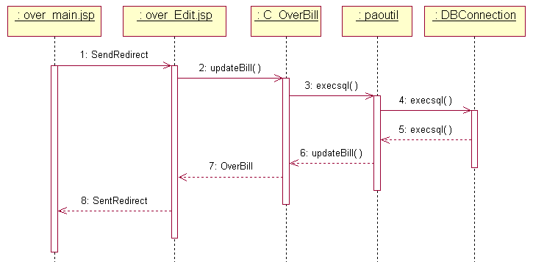
- 差假單申請循序圖
- 差假單管理循序圖

- 資料細部設計(Data Design)
(說明：設計此系統的資料庫schema、檔案結構、XML schema、JSON - JavaScript Object Notation物件等)
  - 加班單
 | 欄 位 名 稱 | 欄位代號 | 型態 | 長度 | DEF. | 備 註
K | 加班單編號 | ID | decimal | 9 | 0
 | 登錄日期 | RegDate | datetime
 | 登錄時間 | RegTime | varchar | 5 | ‘’
 | 員工代號 | PsnNo | varchar | 6 | ‘’
 | 加班日期起
 | 加班日期迄
 | 加班時間起
 | 加班時間迄
 | 預計加班時數
 | 打卡時數
 | 實際有效時數
 | 剩餘時數
 | 是否核發誤餐費
 | 可申請的形式 | useType | smallint |  | 0 | 0:皆可申請  1:只可補休
 | 加班形態 | overType | smallint |  | 0 | 0:一般加班  1:專案加班
 | 專案加班編號
 | 備註
 | 事由
 | 覆核
 | 是否已判讀過 | IsCard | smallint |  | 0 | 0:尚未判讀  1:已判讀過  2:不需判讀
  - 行事曆
  - 原始打卡檔

